IP
Part 1
Áp filter “ip.dst==128.119.245.12 and icmp”
11. Các giá trị trong các trường Identification (xuyên suốt chuỗi tất cả các gói ICMP từ tất cả các router) có hành vi tương tự như câu trả lời của bạn cho câu hỏi 9 ở trên không?
Không, bởi vì các gói được gửi từ các ip.src khác nhau có giá trị tại trường Identification khác nhau.
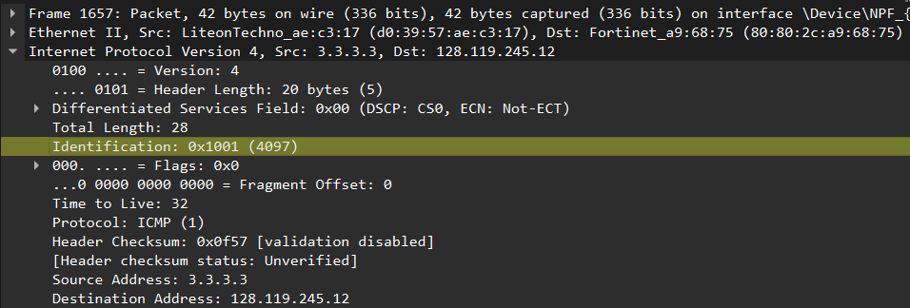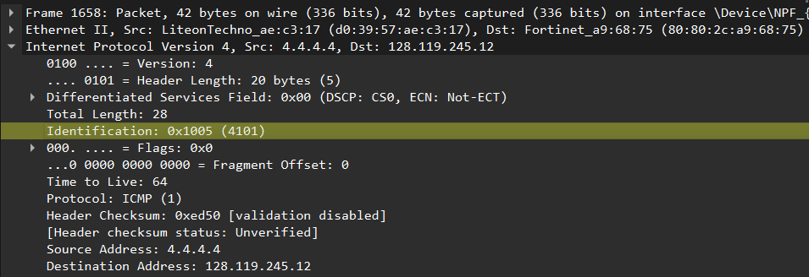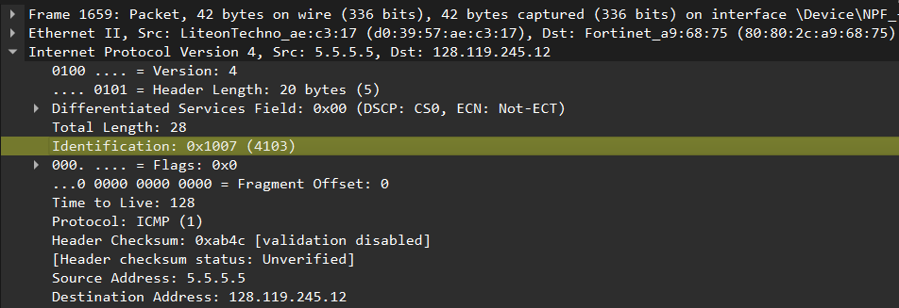
12. Các giá trị của các trường TTL có tương tự nhau không, xuyên suốt tất cả các gói ICMP từ tất cả các router?
Không, bởi vì các gói được gửi từ các ip.src khác nhau có giá trị tại trường TTL khác nhau.
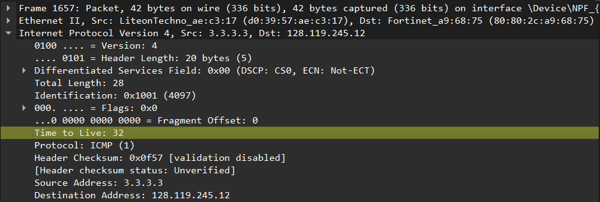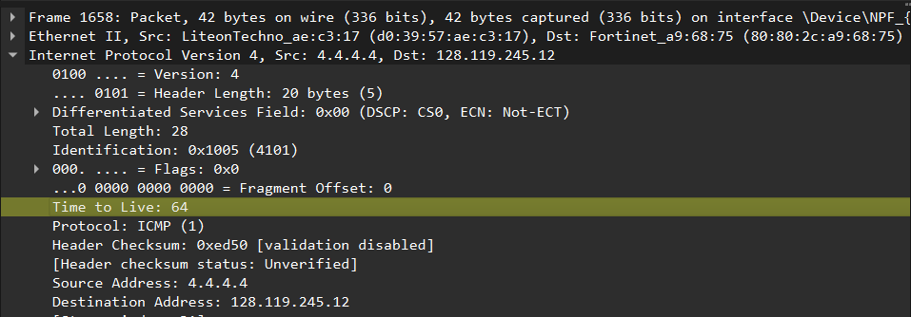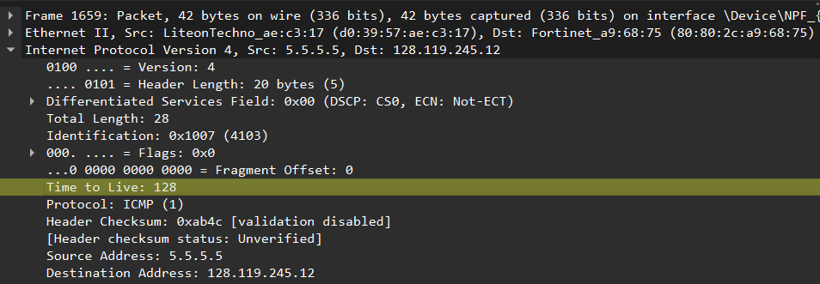
Part 2
13. Tìm IP datagram đầu tiên chứa phần đầu của segment được gửi tới 128.119.245.12 do máy tính của bạn gửi thông qua lệnh traceroute tới gaia.cs.umass.edu, sau khi bạn đã chỉ định rằng độ dài gói traceroute phải là 3000. Segment đó có bị phân mảnh qua nhiều hơn một IP datagram không?
Áp filter “ip.dst==128.119.245.12 and ip.version==4” để tìm gói phân mảnh đầu tiên (protoccol IPv4), tìm được gói đầu tiên để tìm các phân mảnh còn lại. Có bị phân mảnh
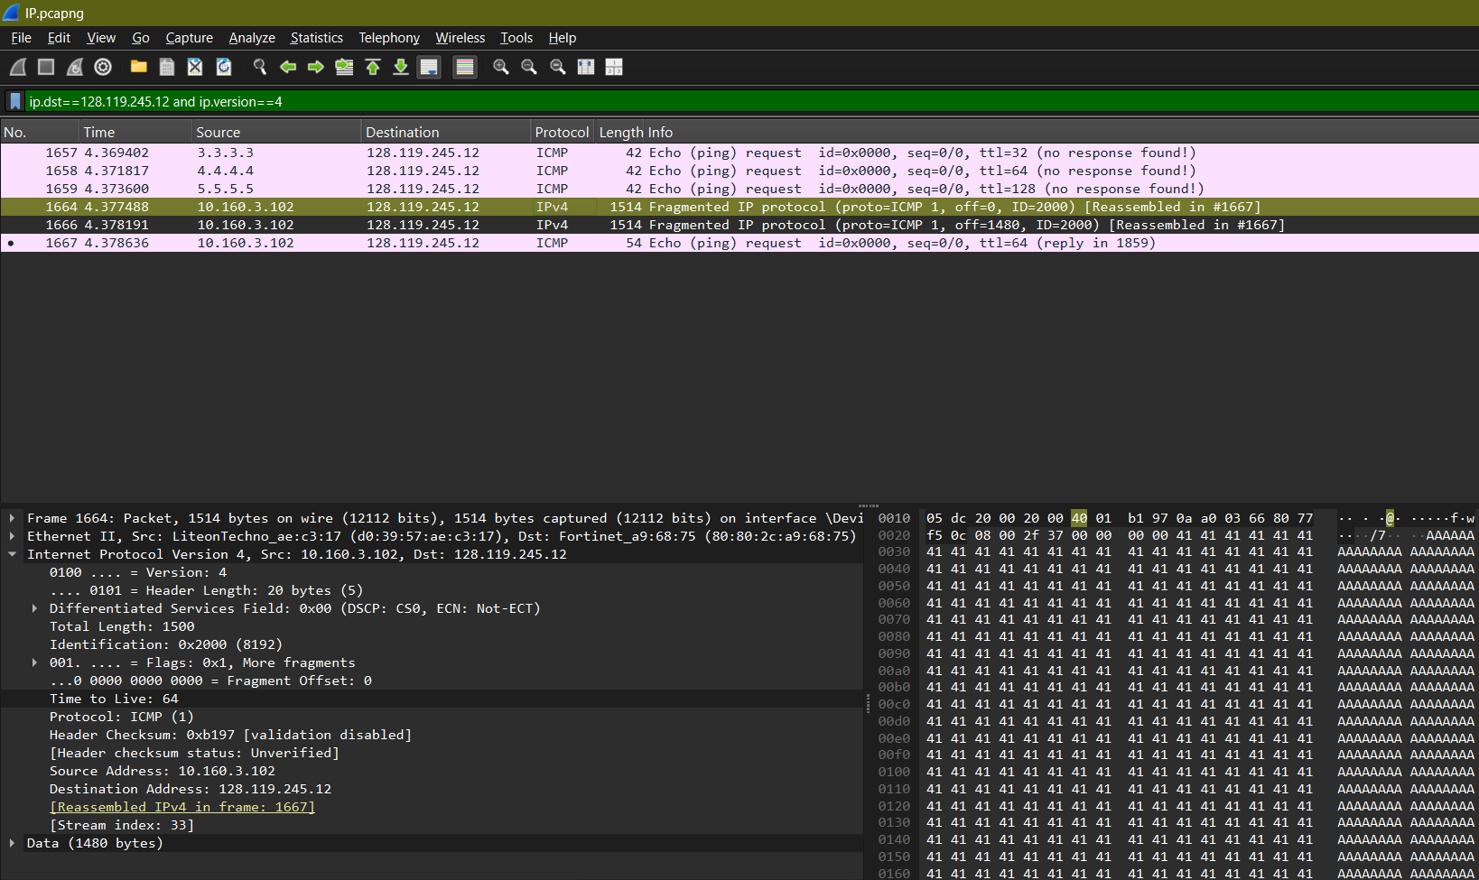
14. Thông tin nào trong IP header cho biết datagram này đã bị phân mảnh?​
Trong trường Flags của IP header, bit More Fragments có giá trị 1
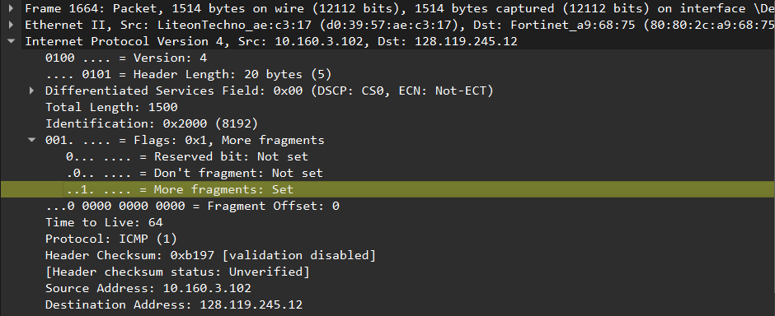
15. Thông tin nào trong IP header của gói này cho biết liệu đây là mảnh (fragment) đầu tiên hay là một mảnh về sau?​
Trong trường Flags của IP header, Fragment Offset có giá trị là 0 cho biết đây là phân mảnh đầu tiên
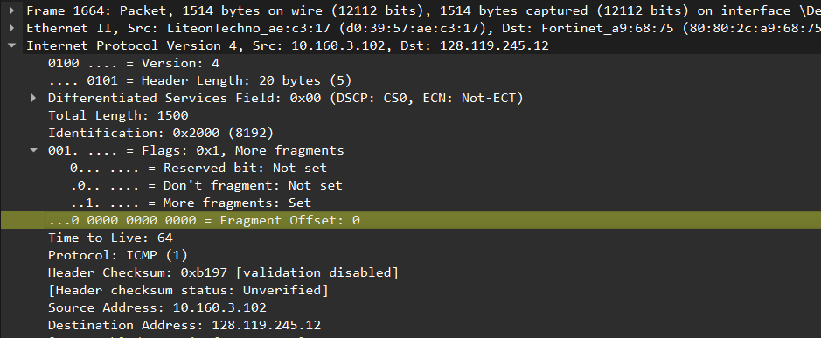
16. Có bao nhiêu byte trong IP datagram này (header cộng payload)?​
1500 byte (20 byte header + 1480 byte data)
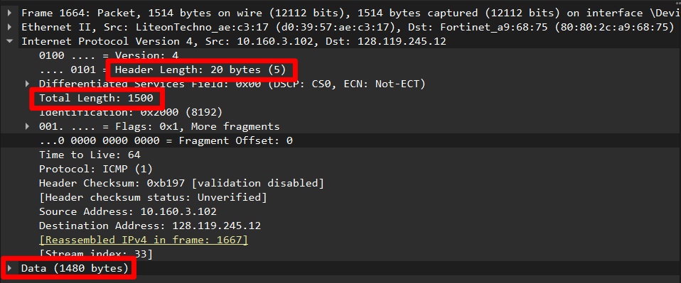
17. Bây giờ hãy kiểm tra datagram chứa mảnh thứ hai của UDP segment đã bị phân mảnh. Thông tin nào trong IP header cho biết đây không phải là mảnh datagram đầu tiên?​
Trong trường Flags của IP header, Fragment Offset có giá trị lớn hơn 0 (1480)
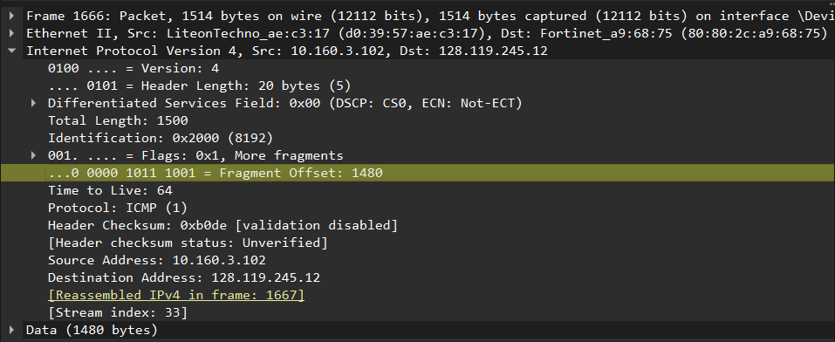
18. Những trường nào thay đổi trong IP header giữa mảnh thứ nhất và mảnh thứ hai?​
Trường Fragment Offset và Header Checksum
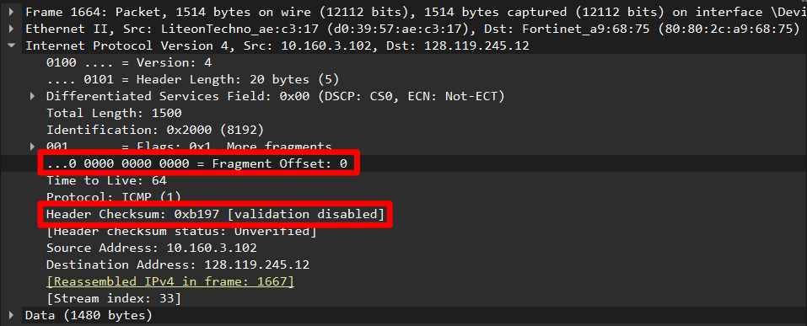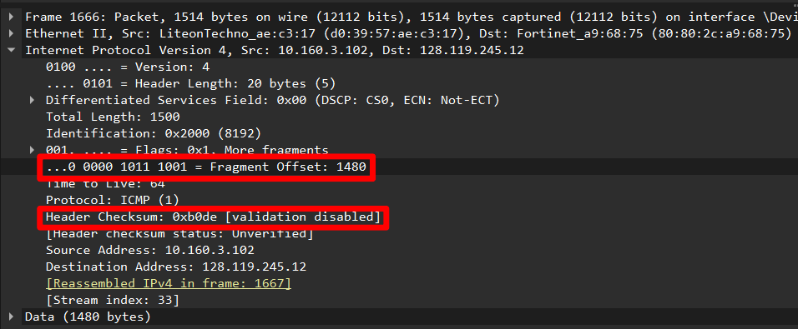
19. Bây giờ hãy tìm IP datagram chứa mảnh thứ ba của UDP segment ban đầu. Thông tin nào trong IP header cho biết đây là mảnh cuối cùng của segment đó?​
Trong trường Flags của IP header, bit More Fragments có giá trị là 0
